2018年中诚信托诚瑞11号集合资金信托计划
2019年8月监管报告

项目名称：2018年中诚信托诚瑞11号集合资金信托计划项目
委托方：中诚信托有限责任公司
受托方：北京康正国际资产评估有限公司
监管人员：佟宁
日期：二零一九年九月二日
目录
1项目基本情况 1
2重大事件披露 1
3项目五证办理及施工进度情况 1
3.1项目五证办理情况 1
3.2项目2019年8月施工进度情况 2
4印鉴、证照使用情况 3
5合同签订情况 3
6资金情况 4
6.1资金使用申请情况 4
6.2资金结算 4
附件 5
附件一 银行对账单 5

为了方便阅读之目的，本报告中将部分名称简写为：
·项目公司：天津永元置业有限公司
·中诚信托：中诚信托有限责任公司
·康正：北京康正国际资产评估有限公司

1项目基本情况
标的项目位于天津市武清区高村镇学院道北侧，包括两宗土地，3-6地块为城镇住宅用地，用地面积110573㎡，3-7地块为商服用地，用地面积为49917.8㎡，两宗土地面积合计160490.8㎡。两宗土地尚未施工开发建设，其中3-6地块为净地，3-7地块上有临建（1-1、6-2项目售楼处及样板间）。

2重大事件披露
本月无重大事件
3项目五证办理及施工进度情况

3.1项目五证办理情况
截至2019年8月项目五证办理进度情况
五证 | 实际进度
不动产权证书[津（2018）武清区不动产权第1062944、1062360号] | 商服用地于2018-10-29登记颁发  城镇住宅用地于2018-10-30登记颁发
不动产抵押权证（编号12002349713） | 津（2019）武清区不动产证明第4008759号  （城镇住宅用地3-6地块）
不动产抵押权证（编号11000010423） | 京（2019）顺不动产证明第0010960号
建设用地规划许可证 | 尚未取得
建设工程规划许可证 | 尚未取得
建筑工程施工许可证 | 尚未取得
预售许可证 | 尚未取得

3.2项目2019年8月施工进度情况
截至2019年8月底，两宗土地尚未施工开发建设，其中3-6地块为净地，3-7地块上有临建（1-1、6-2项目售楼处及样板间），现场情况见标的项目现场照片。
标的项目现场照片（2019年8月）
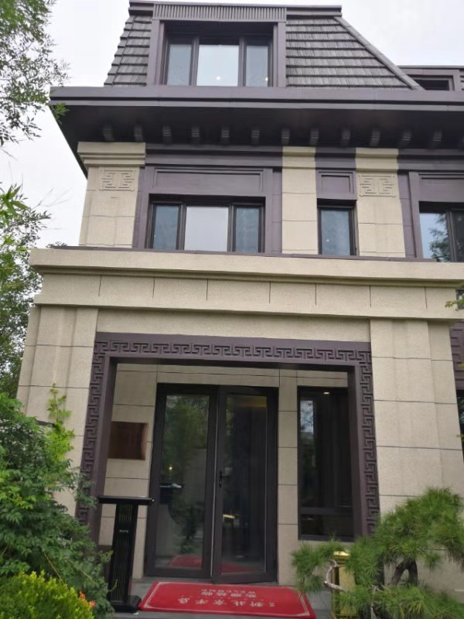
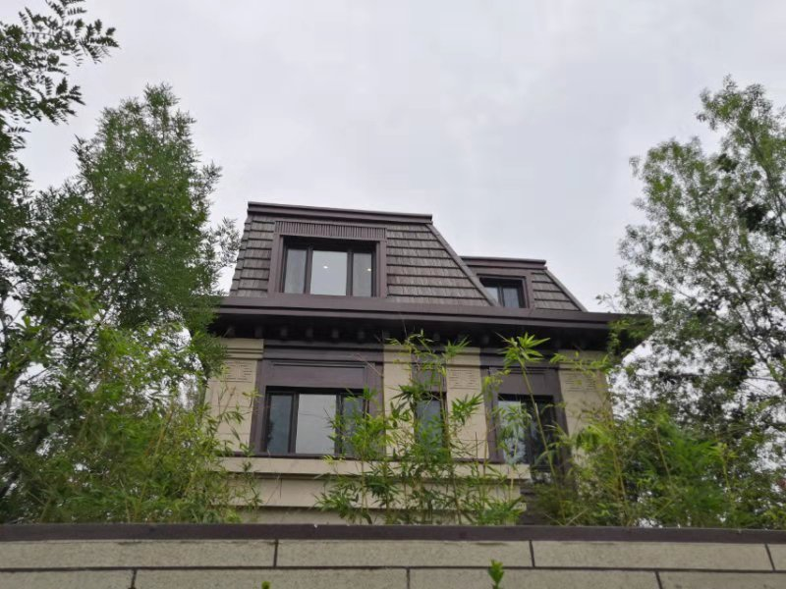

1、标的项目内1-1项目售楼处及样板间 2、标的项目内1-1项目售楼处及样板间
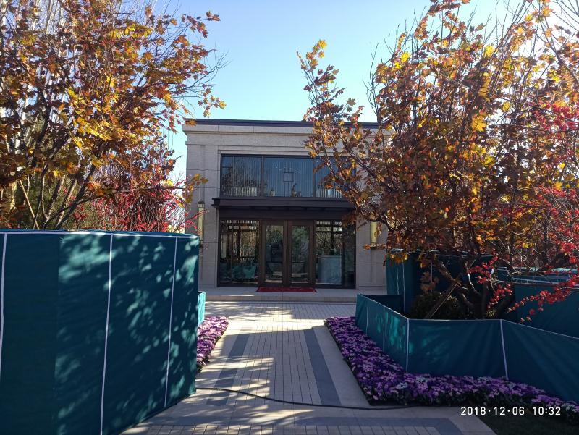

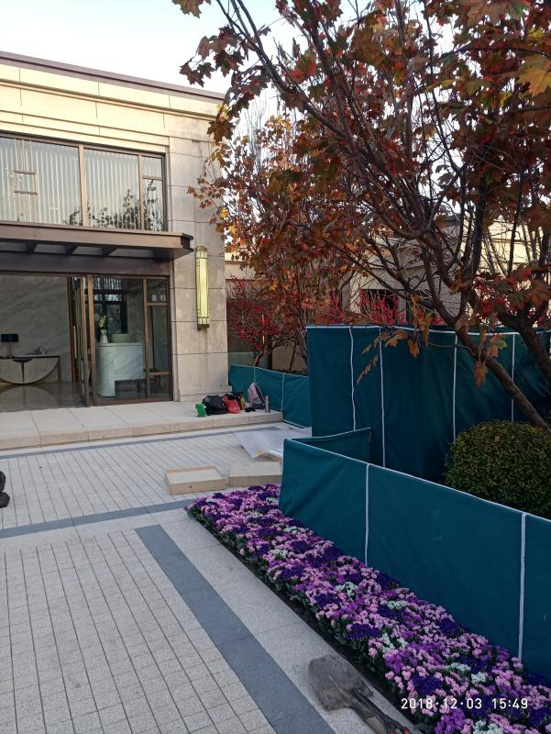

3、标的项目地块内其他项目占地现状 4、标的项目地块内现状

3、标的项目内6-2项目售楼处及样板间 4、标的项目内6-2项目售楼处及样板间
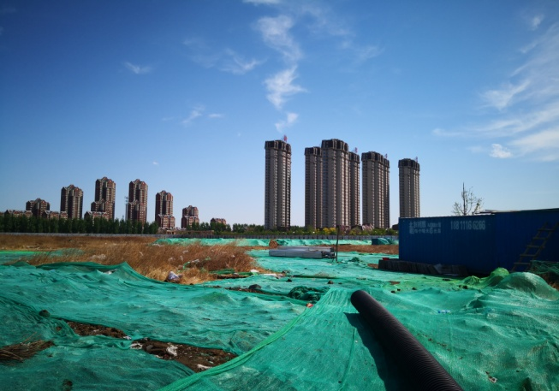
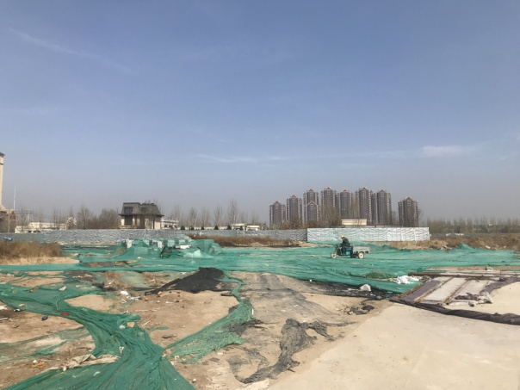

6、标的项目地块内现状

5、标的3-6项目地块内现状 6、标的3-6项目地块内现状

4印鉴、证照使用情况
对于印鉴、证照的使用，项目公司人员按照监管协议规定，履行印鉴、证照使用流程，填写印鉴、证照使用登记表，康正监管人员了解用印事由，在标的项目土地抵押手续未办理完成前，康正监管人员通过邮件等方式向中诚信托有关人员提交用印申请，待中诚信托有关人员批复后方给予盖章。使用情况详见下表：
2019年8月印章使用情况表
用印日期 | 印鉴名称 | 用印事由 | 用印材料及份数 | 经办人 | 监印人
2019-8-8 | 公章 | 办理项目公司 与北京华安德会计师事务所2018 年度审计业务约定书需要盖章 | 2018年审计业务约定书（2份） | 杨白杨 | 袁媛/佟宁
2019-8-15 | 公章 | 办理（8-2）项目方与北京盈科（天津）律师事务所结算委托诉讼费合同盖章 | 诉讼代理委托合同（3份） | 陈燕 | 刘金阳/佟宁
2019-8-19 | 公章 | 准备向武清公安分局办理关于（3-6）项目期房落户申请文件盖章 | 首创新北京半岛项目3-6地块期房落户申请（1份） | 王嫣然 | 刘金阳/佟宁
2019-8-23 | 公章 | 办理（8-2）项目三期电梯分包工程的尾款结算协议盖章 | 天津武清区（8-2）三期电梯分包工程尾款结算协议（3份） | 何佳临 | 袁媛/佟宁
2019-8-29 | 公章 | 准备向武清区高村镇政府办理（武清项目各地块清运通行证申请）盖章 | 高村镇土方（建筑废弃物）运输许可申请表（6份） | 刘浩昆 | 刘金阳/佟宁

5合同签订情况
2019年8月合同签订情况表
序号 | 对方单位 | 合同名称 | 合同内容 | 合同金额（元） | 签约日期
1 | 北京华安德会计师事务所 | 2018年审计业务约定书 | 委托对方审计项目方2018年各项财务报表 | 预估13000 | 无

6资金情况

6.1资金使用申请情况
本月所监管项目未有资金使用。

6.2资金结算
根据项目公司提供的银行对账单，截至2019年8月31日，项目公司监管范围内账户余额总计 5438.19 元。（见附件一）
序号 | 开户行 | 账号 | 余额（元）
1 | 招商银行股份有限公司大连分行 | 122904663710404 | 5438.19
总 计 |  | —— | 5438.19

（以下无正文）

附件

附件一 银行对账单
招商银行股份有限公司大连分行

